Приложение № 1
к техническому заданию
Порядок выполнения работ по капитальному ремонту зданий по адресу: ул. Рылеева, 8 с установкой наружных дверей и окон

- Место выполнения работ: г. Челябинск, ул. Рылеева, д. 8
- Перечень выполняемых работ, спецификация изделий:
- Демонтаж существующих конструкций (дверных блоков и стены из стеклоблоков) под установку новых оконных и дверных блоков.
- Погрузка и вывоз строительного мусора.
- Изготовление, доставка и монтаж конструкций:

Окна 2 шт.
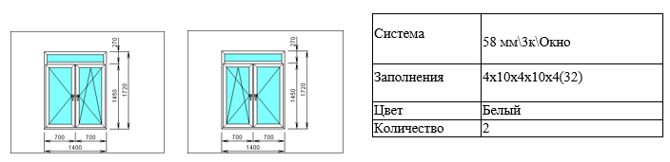
Комплектация: водоотлив, нащельник, откосы, подоконники, москитная сетка

Двери МПП 4 шт.
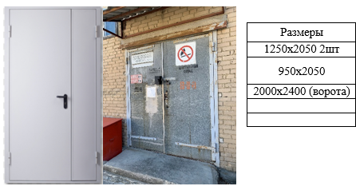
Комплектация: Дверь противопожарная, теплая, доводчик

- Условия выполнения работ:
Работы выполняются в отведённой зоне, минимально необходимым количеством технических средств и механизмов для сокращения шума, пыли и загрязнения воздуха. После окончания работ Подрядчик вывозит весь строительный мусор, приводит в порядок территорию.

- Требования к качеству и безопасности выполнения работ
Работы должны быть выполнены качественно и в полном объеме, в соответствии с требованиями СНиПов, ППБ и других действующих в РФ нормативных документов.
Работы осуществляются из материалов Подрядчика. Материалы, используемые при выполнении работ, должны соответствовать требованиям качества, безопасности жизни и здоровья, а также иным требованиям, предъявляемым действующим законодательством РФ, и должны иметь соответствующие сертификаты, технические паспорта и другие документы, удостоверяющие их качество. Копии вышеуказанных сертификатов должны быть предоставлены Заказчику вместе с актами выполненных работ.
При выполнении работ Подрядчик обеспечивает своих рабочих инструментами, отвечает за соблюдение рабочими правил пожарной безопасности, технику безопасности, за охрану здоровья рабочих, а также за объект, переданный ему для выполнения работ.
- Требования по объему гарантий качества выполненных работ
Исполнитель обязан безвозмездно устранить по требованию Заказчика все выявленные недостатки, ухудшающие качество оказанных услуг. Гарантийный срок на результат подрядных работ составляет 2 года с момента подписания Сторонами Акта выполненных работ. Гарантийный срок продлевается на период устранения дефектов.
- Перечень нормативной документации, используемой при выполнении работ
- СП 50.13330.2012 Тепловая защита зданий. Актуализированная редакция СНиП 23-02-2003 (с Изменением N 1);
- ГОСТ 30970-2014 Блоки дверные из поливинилхлоридных профилей. Общие технические условия;
- ГОСТ 30971-2012 Швы монтажные узлов примыкания оконных блоков к стеновым проемам. Общие технические условия

